**深度学习系统第五次作业**

ZY2206117 黄海浪

## 实验介绍

### 实验内容

本次实验将配置算子模型，利用ATC工具生成单算子模型，并理解掌握算子定制中算子实现单元以及算子验证方式；使用 Graph Transform Tool 工具对 Tensorflow 模型进行不同程度的压缩并进行评估(包括运行的时间精度等)，对压缩模型进行设计、验证和调试。

### 实验步骤

实验1需要完成算子定制中算子实现单元，编译、运行验证实现的算子，并且打包工程项目，上传到在线平台（后台自动运行），获取结果。实验2需要对模型进行转换压缩并部署，对各种压缩模型进行评估，分析并解决实验遇到的问题。

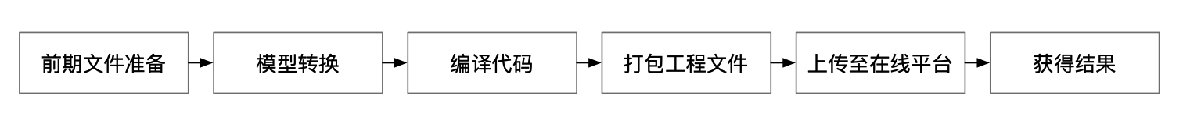

图 1模型部署流程

## 算子实现单元，编译、运行

创建算子工程并设置设置 TBE Python 库：

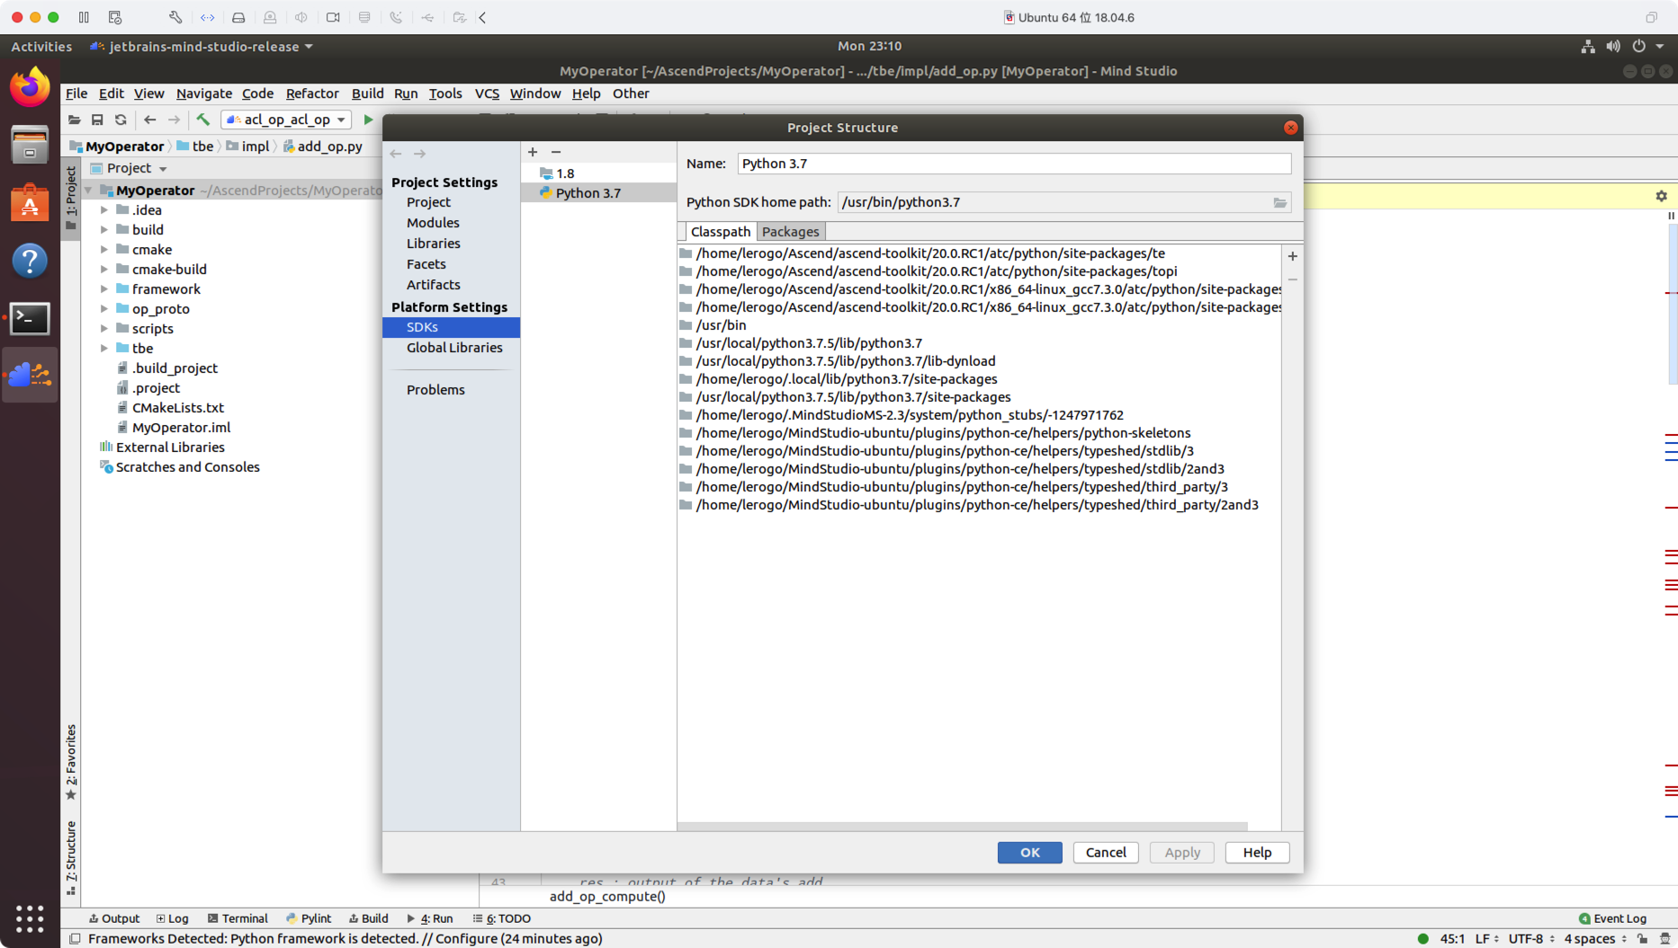

算子代码实现：

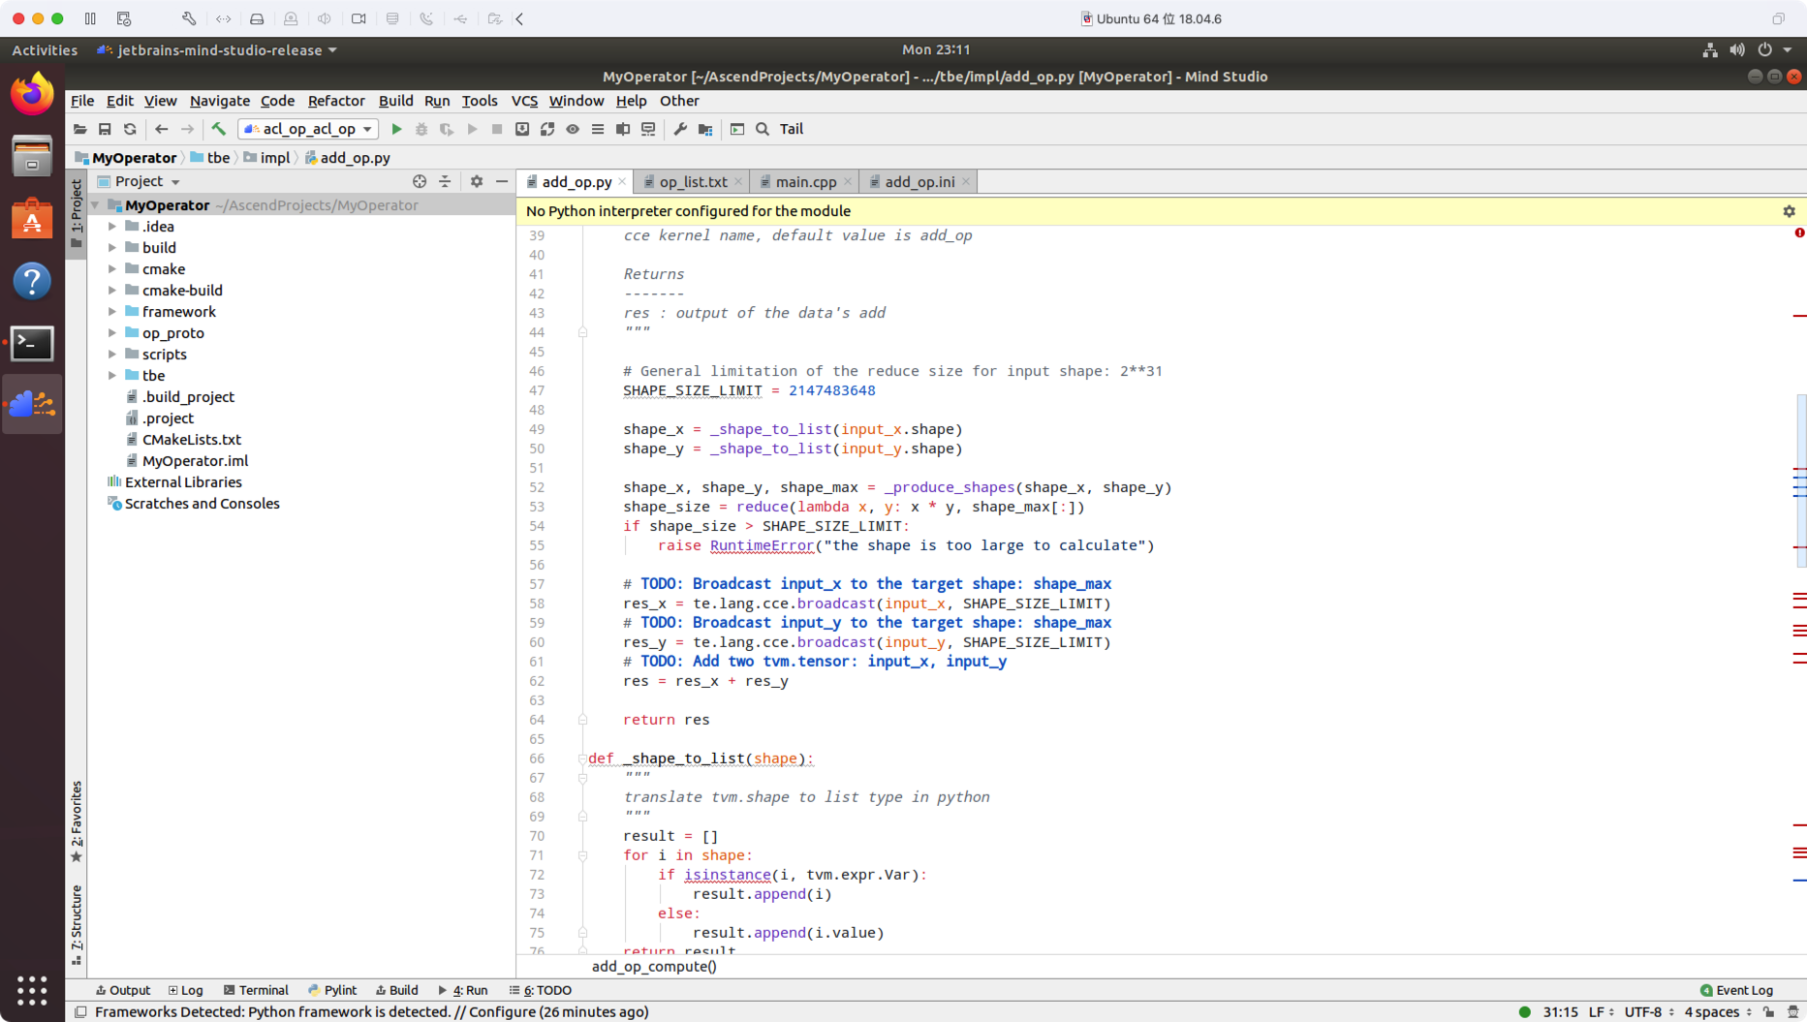

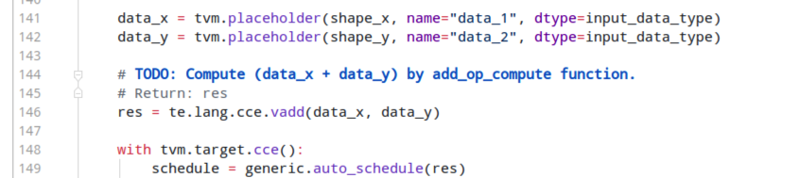

算子信息定义：

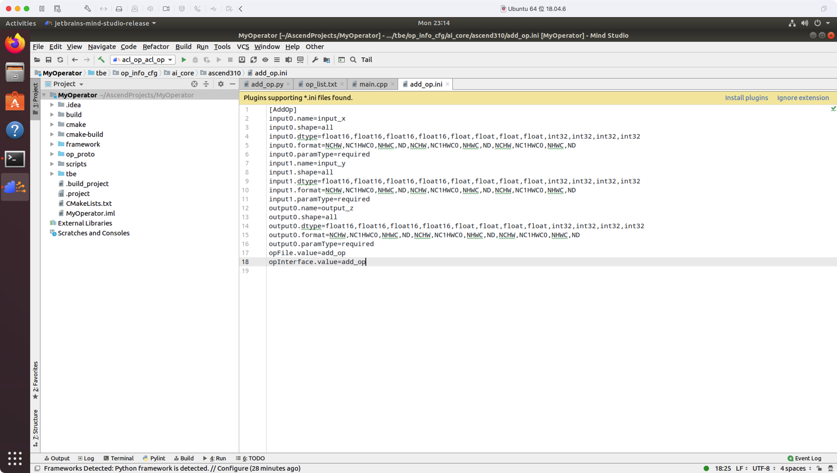

算子工程编译：

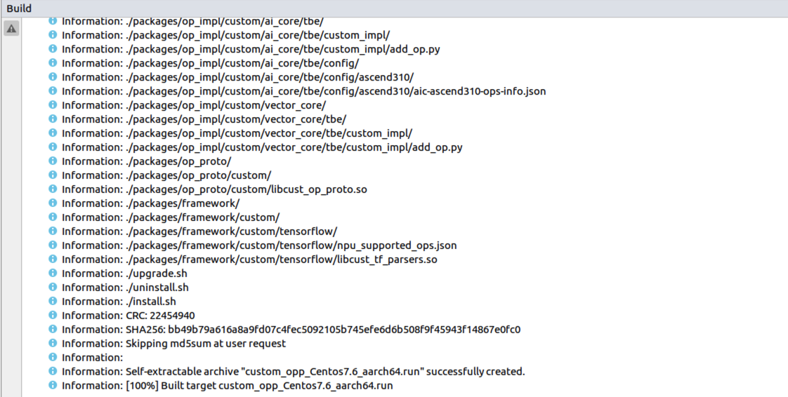

算子部署：

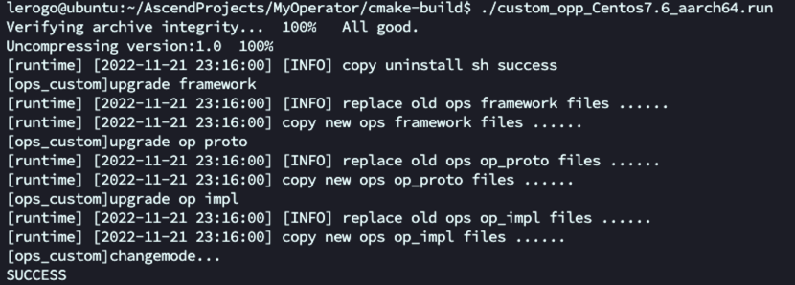

运行验证：

数据准备并配置信息

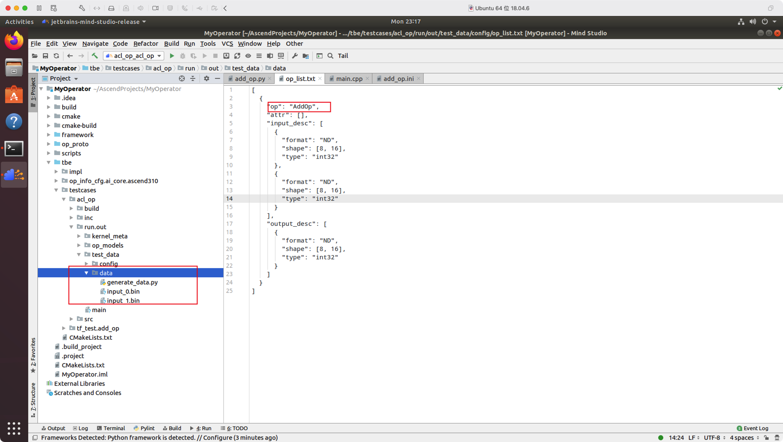

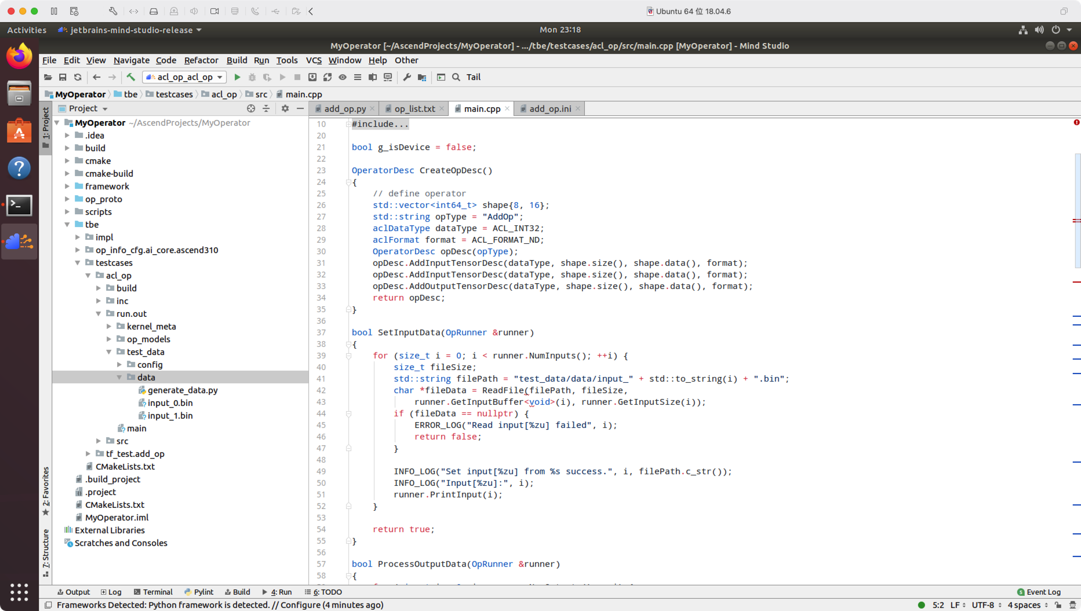

单算子模型文件生成：

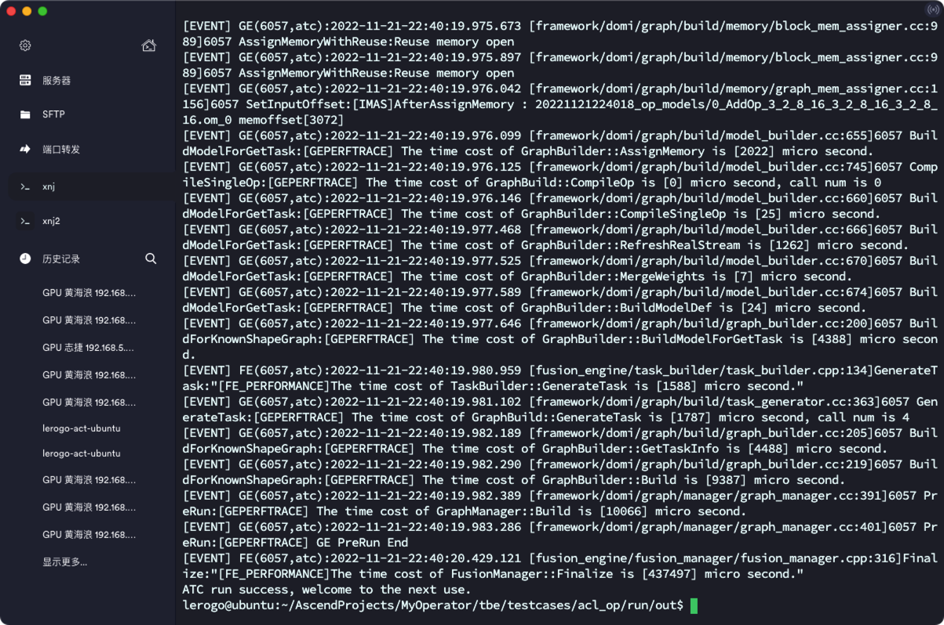

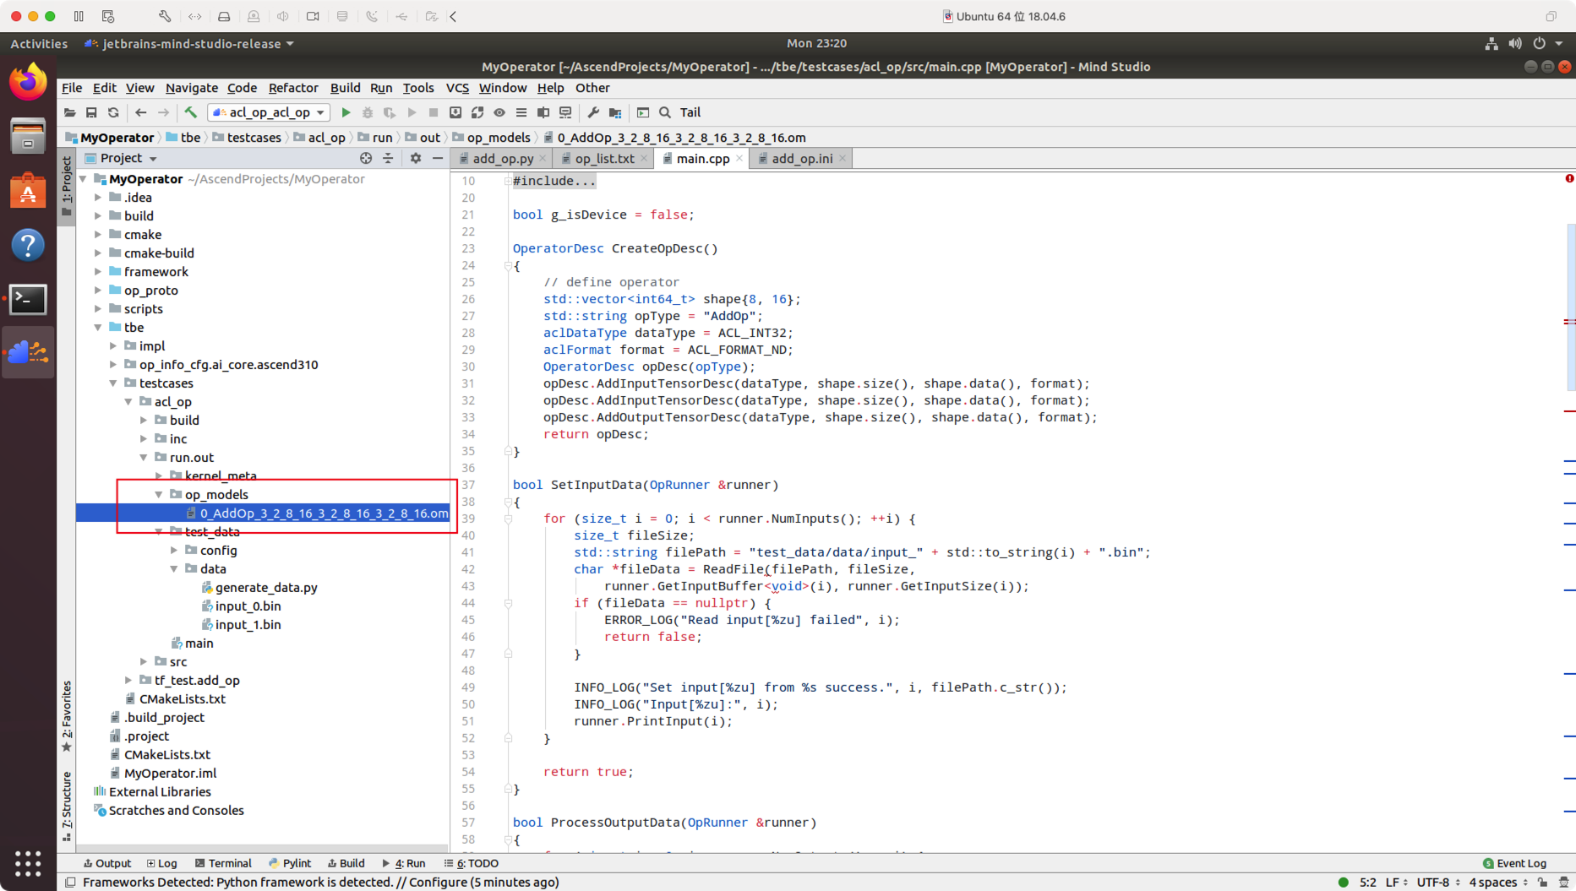

算子运行配置和结果：

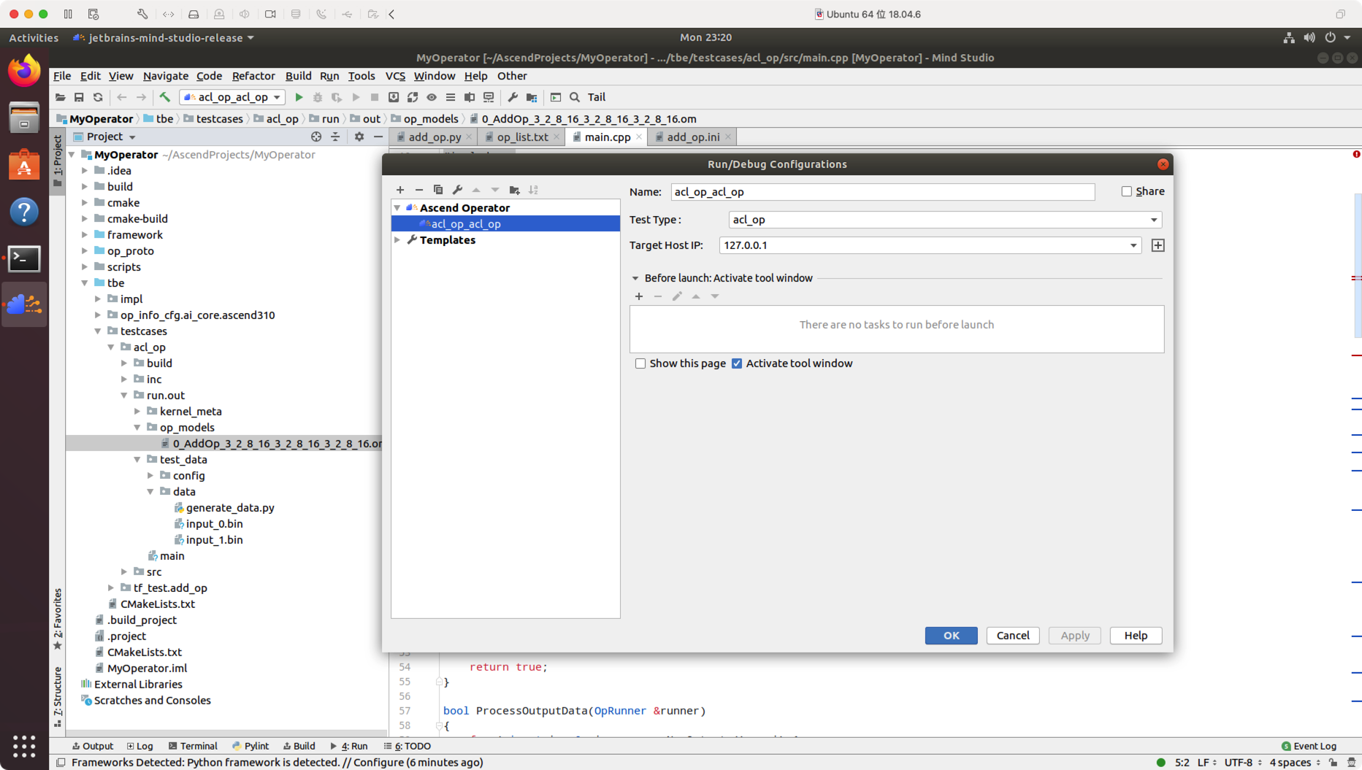

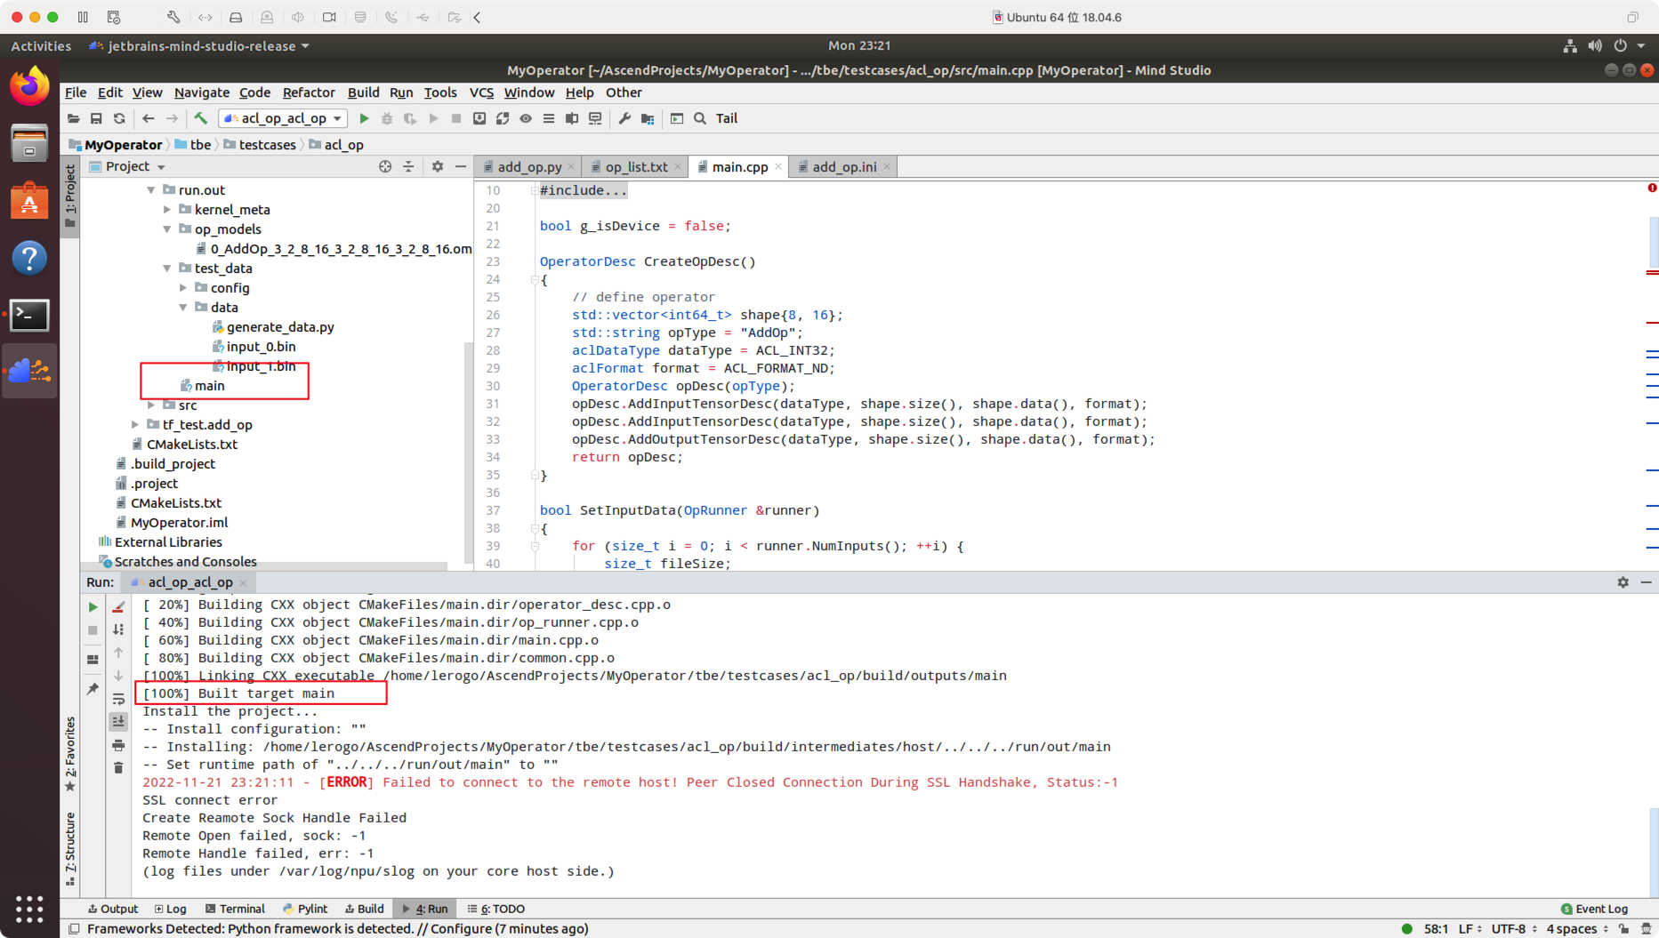

上传到在线运行平台结果：

<http://10.130.145.207:8087/result/L3Zhci93d3cvYXRsYXMyMDBkay9hc2NlbmQvcmVzdWx0cy9yZXN1bHRfMjAyMk5vdjIyVHVlMDY0NjU0LnR4dA%3D%3D>

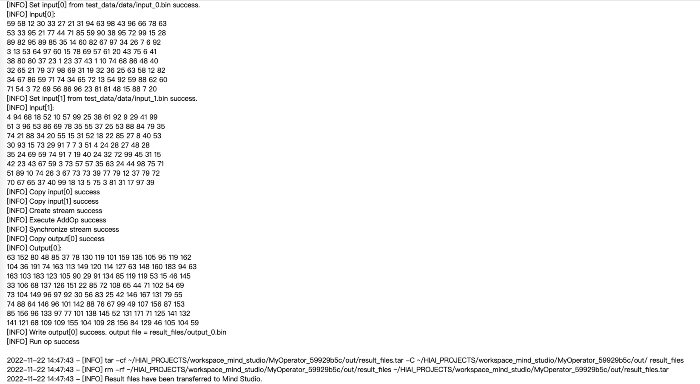

## 模型压缩与部署

下载tensorflow和bazel并安装：

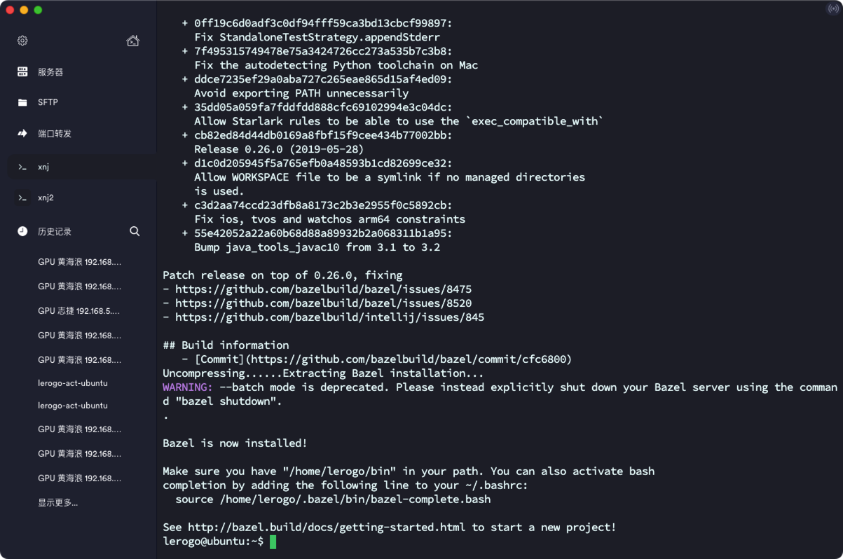

编译tensorflow错误：

解决方法：将python path 加入环境变量：

export PYTHON_BIN_PATH= ‘/usr/local/python3.7.5/bin/python3’

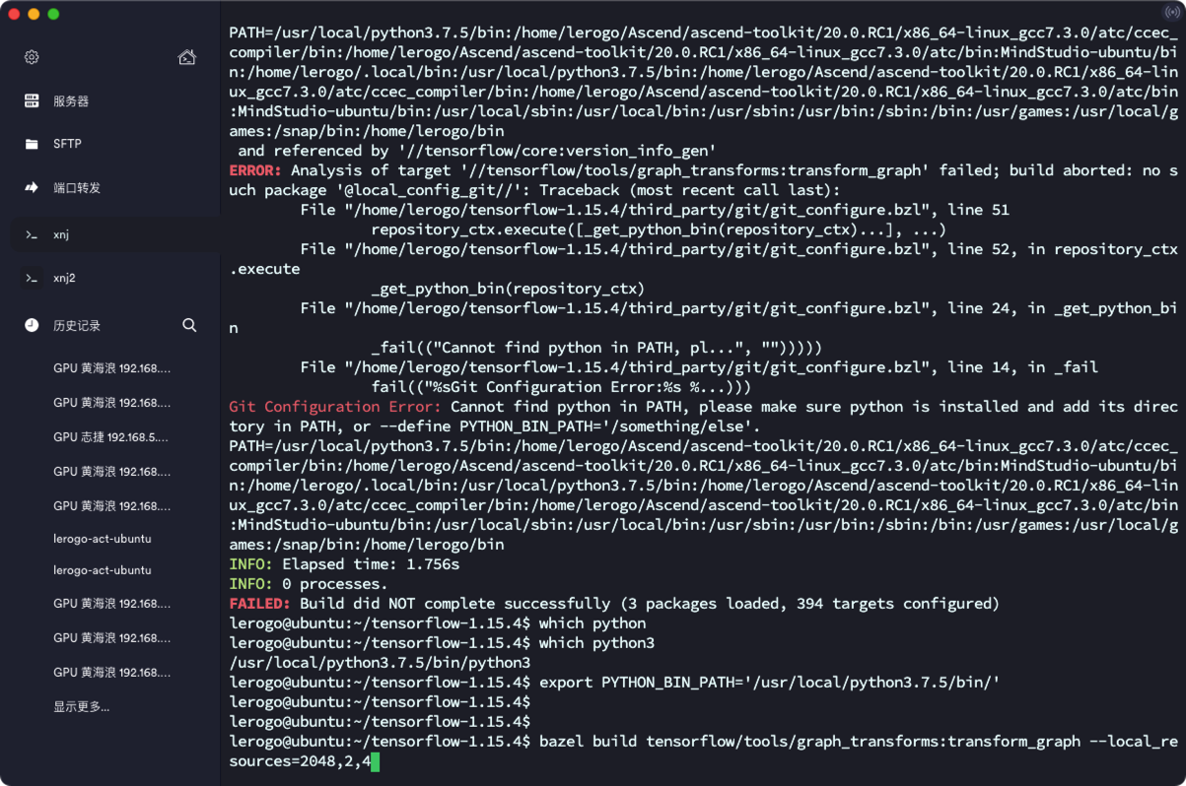

编译tensorflow错误2：

解决方法：创建python的软链：

ln -s /usr/local/python3.7.5/bin/python3 /usr/bin/python

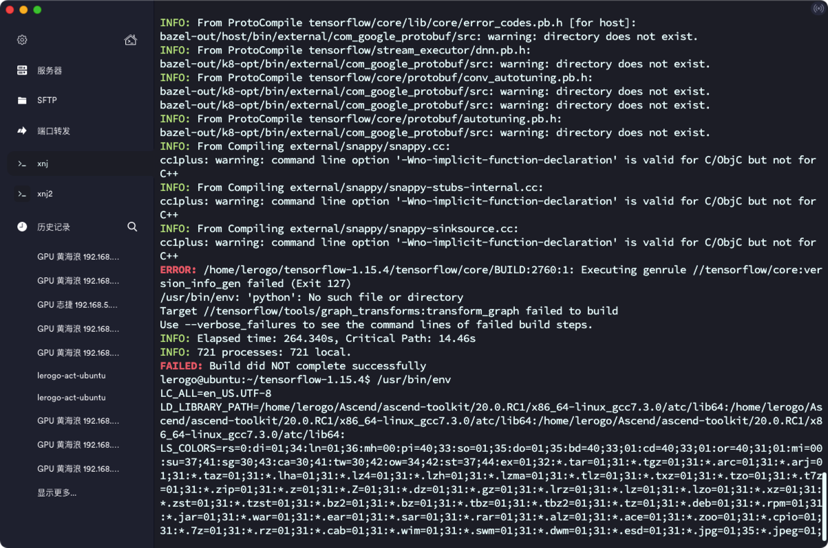

编译tensorflow错误3：

解决方法：修改虚拟机配置，支持更多内存和核心：

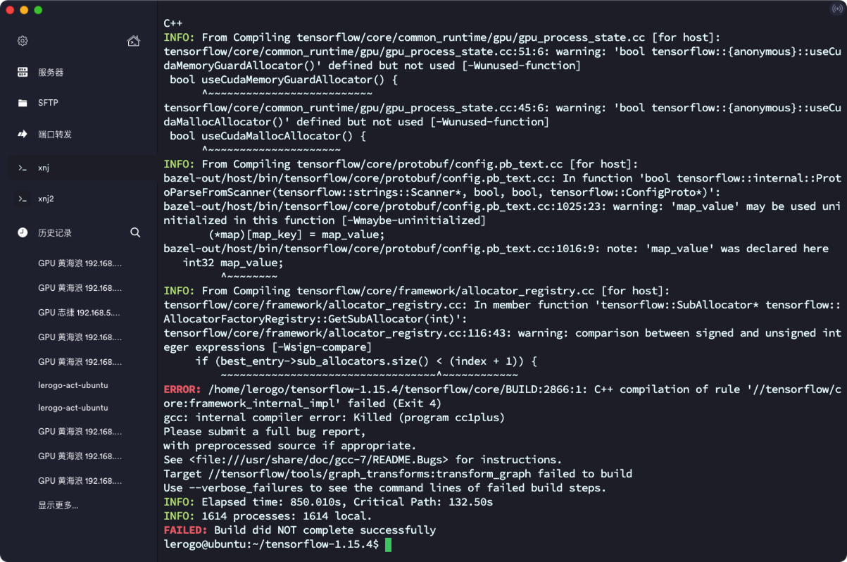

重新编译：

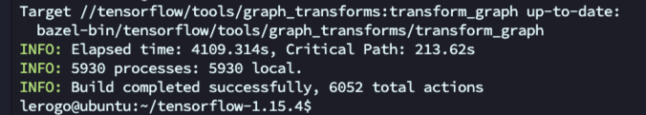

使用 summarize_graph 对图进行分析：

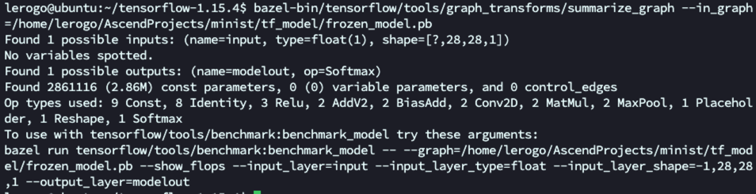

通过分析上图我们可以发现模型的输入节点为input，其 shape 为(-1, 28, 28, 1);输出节点为modelout

删除推理过程中没有用到的节点，用常量替换表达式：

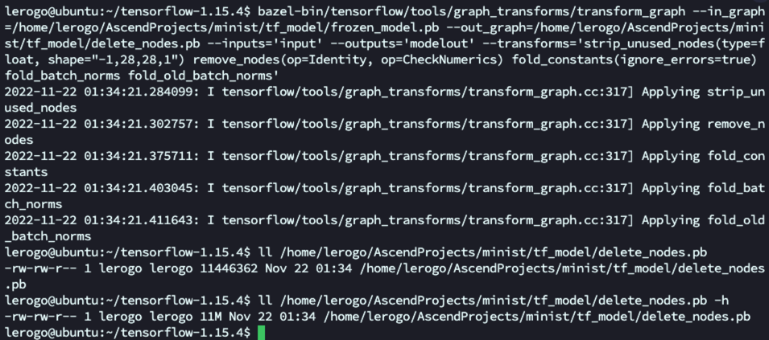

将权重以 8 bit 方式存储：

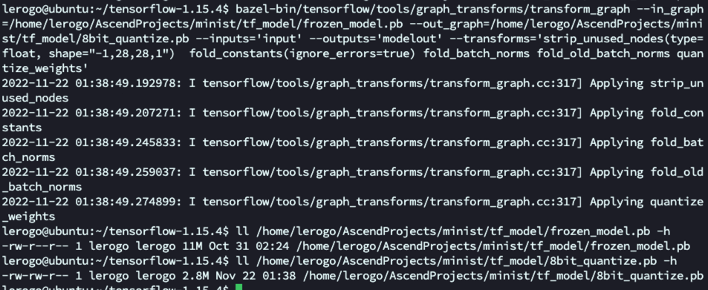

模型大小压缩：

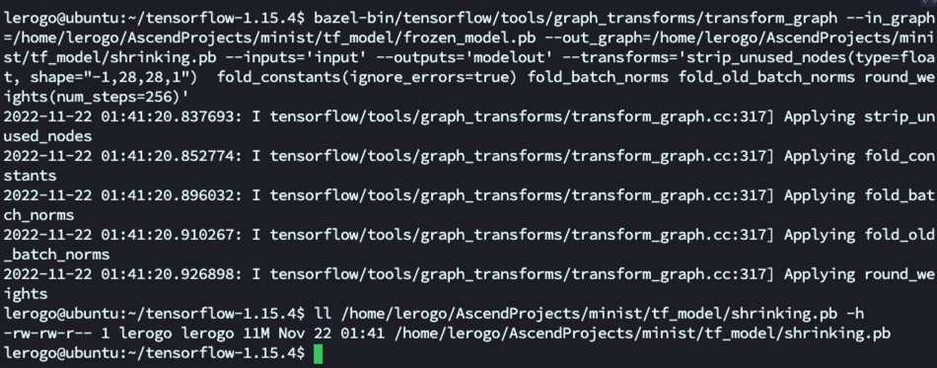

模型部署：

转换模型并复制后，加入工程。

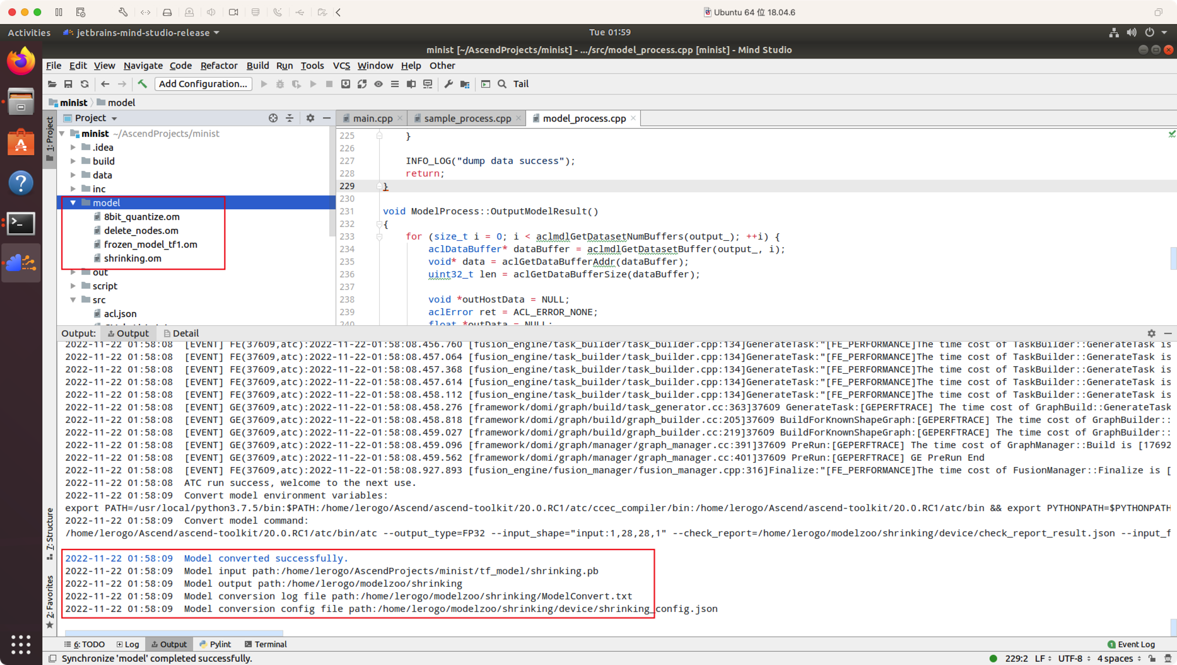

build工程之后，上传到在线平台：

原始模型：

<http://10.130.145.207:8087/result/L3Zhci93d3cvYXRsYXMyMDBkay9hc2NlbmQvcmVzdWx0cy9yZXN1bHRfMjAyMk5vdjIyVHVlMDY0NjU0LnR4dA%3D%3D>

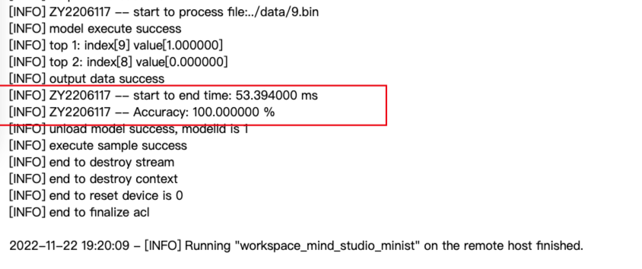

删除无用节点模型：

<http://10.130.145.207:8087/result/L3Zhci93d3cvYXRsYXMyMDBkay9hc2NlbmQvcmVzdWx0cy9yZXN1bHRfMjAyMk5vdjIyVHVlMDY0NjU0LnR4dA%3D%3D>

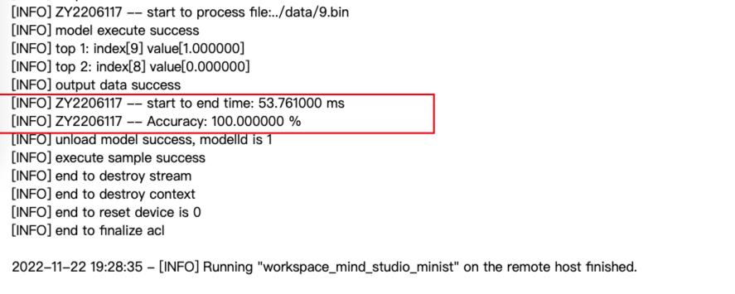

权重8 bit 方式存储模型：

<http://10.130.145.207:8087/result/L3Zhci93d3cvYXRsYXMyMDBkay9hc2NlbmQvcmVzdWx0cy9yZXN1bHRfMjAyMk5vdjIyVHVlMDY0NjU0LnR4dA%3D%3D>

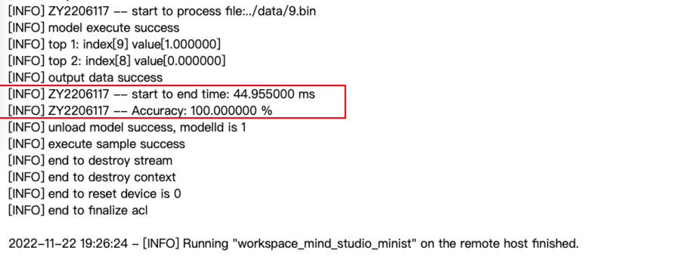

压缩模型：

<http://10.130.145.207:8087/result/L3Zhci93d3cvYXRsYXMyMDBkay9hc2NlbmQvcmVzdWx0cy9yZXN1bHRfMjAyMk5vdjIyVHVlMDY0NjU0LnR4dA%3D%3D>

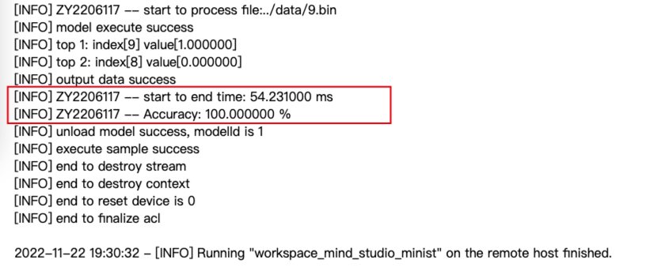

修改的代码部分：

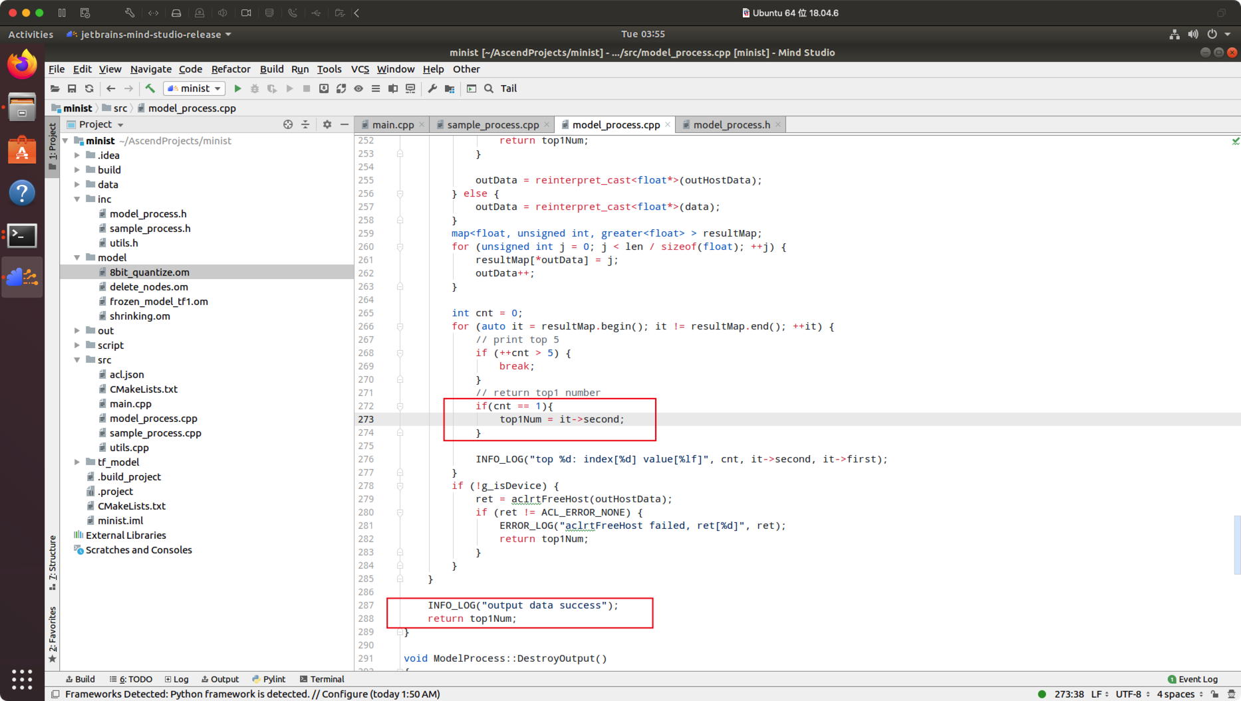

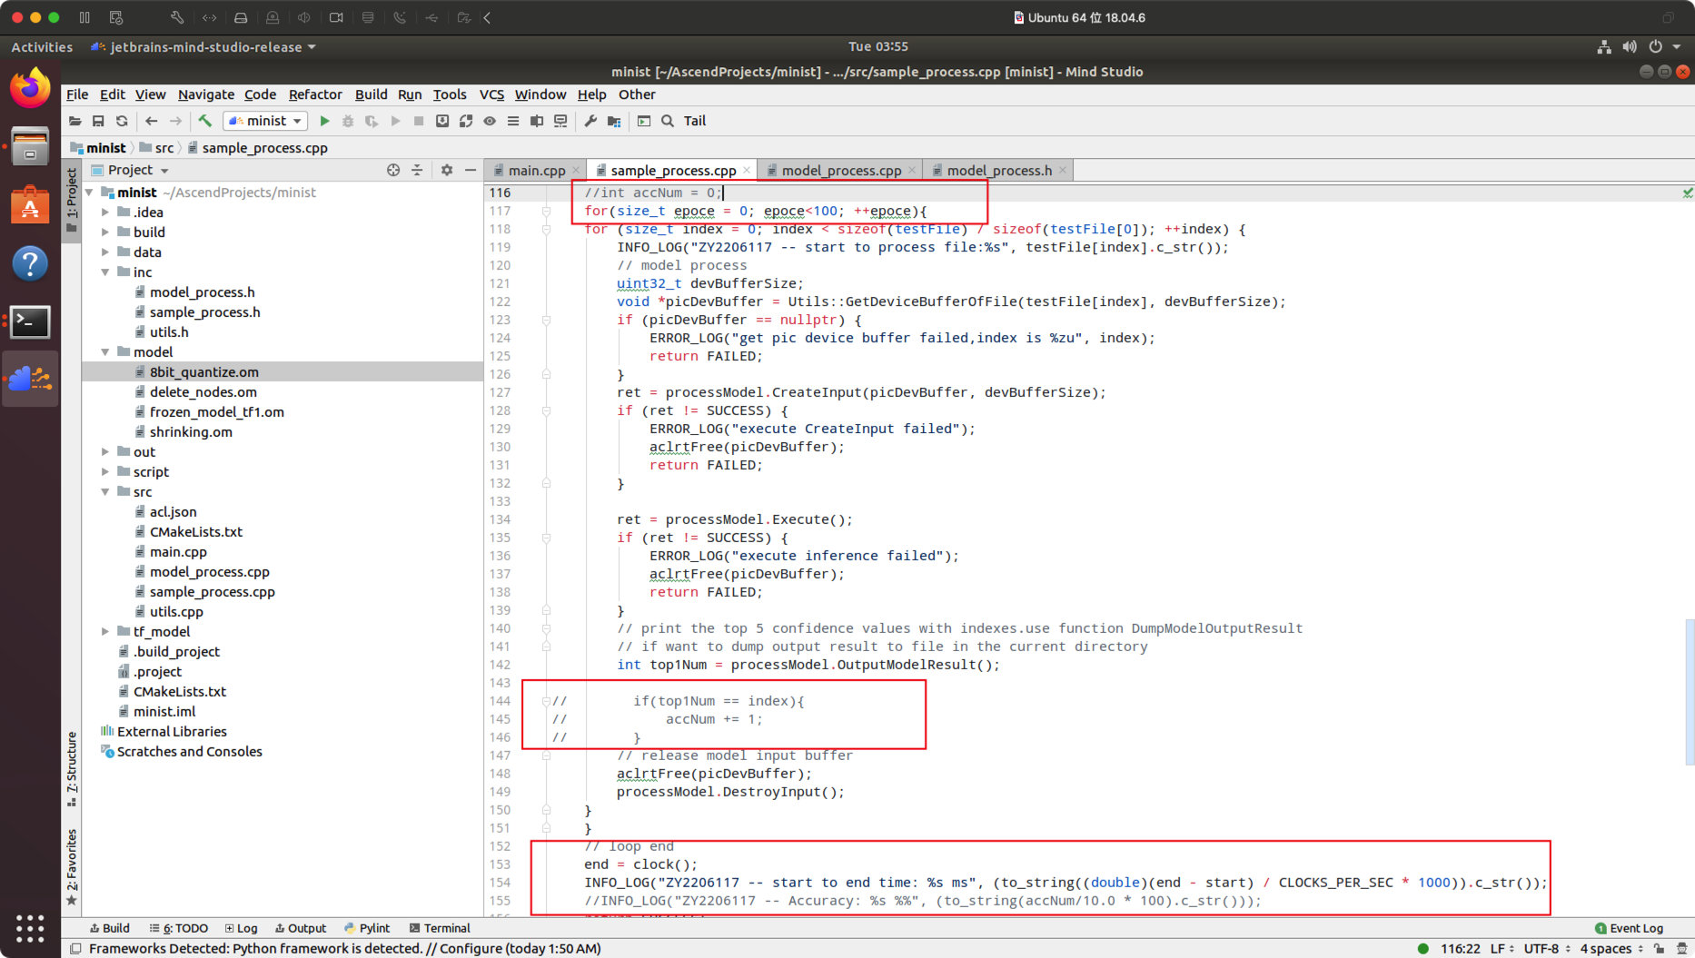

测试结果总结如下：

|  |  |  |  |
| --- | --- | --- | --- |
| 模型 | 时间(ms) | 精度(%) | 时间（运行1000张图）(ms) |
| 原始模型 | 53.394 | 100 | 575.29 |
| 删除节点 | 53.761 | 100 | 530.515 |
| 8bit | 44.955 | 100 | 504.653 |
| 压缩模型 | 54.231 | 100 | 480.517 |

多次尝试，发现运行时间差别不大，主要是模型太小，输入输出的耗时太大，故不能非常明显看出模型运行时间结果的差别。

## 小结

本次实验从算子工程到模型压缩，锻炼了动手能力，开拓了深度学习系统这方面的视野，加深了对知识的理解和运用。模型压缩部分，直观上看模型压缩确实加快了运行时间，并且准确度都是100%，并没有导致模型预测性能下降。虽然专业和深度学习相关，不过碍于时间问题，没有深入探索算子工程，未来运用时会再次学习。